**Prova QA SERASA**

1. Quais cenários de teste você especificaria para validar a funcionalidade do aplicativo bancário desenhado abaixo? Liste todas as premissas adotadas.

1. 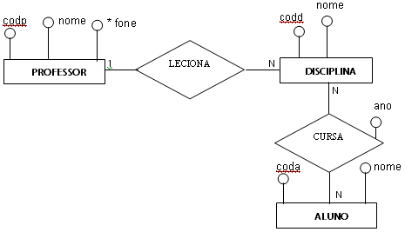Considere o esquema Entidade / Relacionamento abaixo:

* Escreva a consulta SQL para listar o nome de todos os alunos matriculados na disciplina de Cálculo do professor João.
* Escreva a consulta SQL para exibir a quantidade de alunos por disciplinas.
* Escreva a consulta SQL para listar as disciplinas que todos os professores lecionam.
* Escreva a consulta SQL que exibe o total de professores.
* Escreva a consulta SQL para listar todos os alunos que cursaram alguma disciplina do ano 2000 até 2020.

1. **Para validarmos a sua técnica de automação de testes, vamos utilizar uma api de desenvolvimento referente a plataforma Trello.**

Caso não conheça o Trello, acessar: www.trello.com

Link da api para desenvolvimento: <https://developers.trello.com/docs/api-introduction>

Com o end-point acima, crie testes automatizados para as seguintes ações:

* **Cadastrar um board**
* **Cadastrar um card**
* **Excluir um card**
* **Excluir um board**

**Obs: Utilizar o Cypress como ferramenta de automação.**

**Para a automação de testes realizada, ilustre através de um mapa mental, a sua estratégia de testes para construção do seu projeto.**

**Após a conclusão do teste, publique no github, todo material produzido, e não esqueça de nos disponibilizar o link da sua avaliação.**